
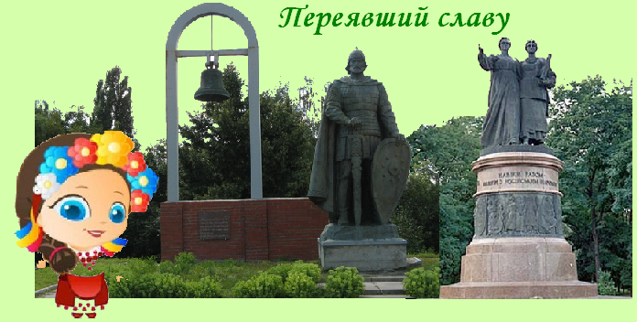
Киев - Борисполь - Переяслав Хмельницкий - Киев
Посадка в автобус. Выезд из Киева
Путевая информация «Южным трактом в град удельный». В период Киевской Руси здесь,
на реках строили крепости, охранявшие подступы к Киеву, впоследствии выросшие в города.
Борисполь.
- Остановка на Петрусевой леваде.
Т.Г.Шевченко несколько раз проезжал через Борисполь и останавливался у Тихона Кузьмича Петруся. В честь пребывания поэта в Борисполе в 1994 году установлен памятный знак. Рядом находится великолепный Покровский собор, один из самых больших в Украине.
Переяслав-Хмельницкий
- Экскурсия «Город веры и славы».
Туристы увидят величественный комп- лекс Вознесенского монастыря, постро- енного в 1700 г. на средства гетмана И. Мазепы, полюбуются обликом Михай- ловского монастыря, расположенного
в центре бывшего детинца, осмотрят Борисоглебскую церковь, сооруженную на месте, где в 1015 г. был убит князь Борис, побывают на площади, где в 1654 г. состоялась Переяславская рада Переяслав – уникальный город. Всего за один день здесь можно увидеть ты- сячи бесценных сокровищ прошедших времен, которые сохраняются в более чем 20 музеях.
Посещение музеев:
- Музей народной архитектуры и быта.
- Музей-диорама «Битва за Днепр осенью 1943 года».
- Мемориальный музей Г.С.Сковороды.
Учебное шестиклассное заведение, открытое при Вознесенском монастыре в 1738 году. Здесь обучались дети духовенства, мещан, казацкой старшины и крестьян. Сегодня в помещении открыт музей украинского философа Г. Сковороды, преподававшего в коллегиуме поэтику.
- Музей «Заповита» открыт в доме, где он был написан Тарасом Шевченко в 1845 году.

Туристы могут посетить любые два-три музея на выбор из 23 музеев города.

Отъезд в Киев.
Стоимость тура в грн на группу:
Группа | 27+2 | 34+2 | 45+4
Стоимость в грн | 5050 | 5970 | 7180
В стоимость входит: транспортное, экскурсионное обслуживание, страховка, оргуслуги.
В стоимость не входит: входные билеты и экскурсионные услуги в музеях.
В поездке можно заказать обед.

